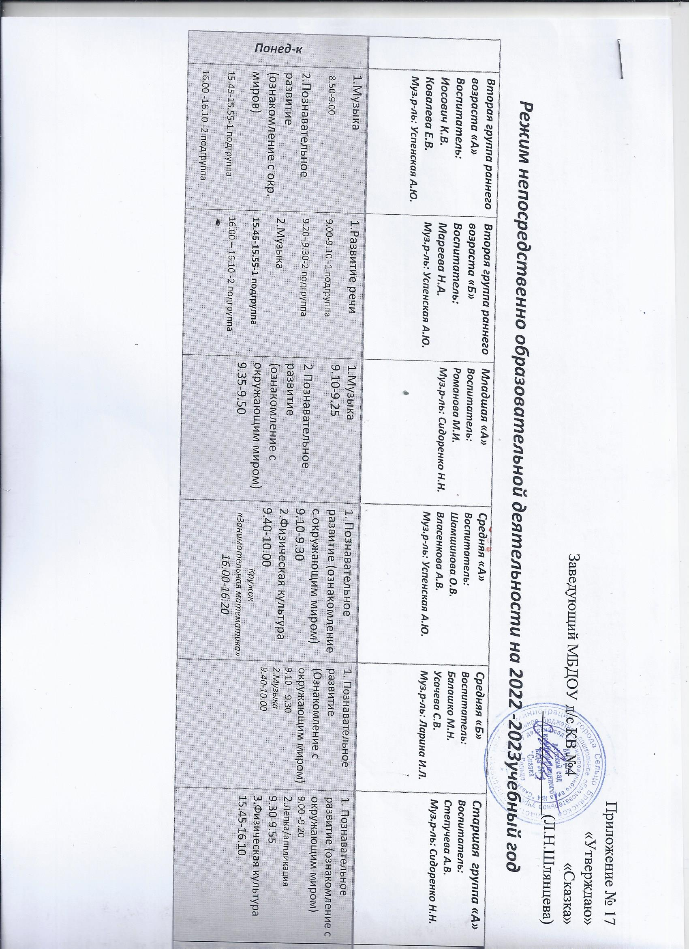Приложение №

вторник | 1.Развитие речи  9.00-9.10-1 подгруппа  9.20- 9.30-2 подгруппа  2. Физическая культура  15.45-15.55-1 подгруппа  16.00 -16.10 -2 подгруппа | 1. Познавательное развитие (ознакомление с окружающим миром)  9.00-9.10-1 подгруппа  9.20- 9.30-2 подгруппа  2.Физическая культура  15.45-15.55-1 подгруппа  16.00 – 16.10 -2 подгруппа | 1. Физическая культура  9.10-9.25  2. Развитие речи  9.35-9.50 | 1. Развитие речи  9.10 -9.30  2. Музыка  9.40 -10.00 | 1. Развитие речи  9.10 – 9.30  2.Физическая культура  9.40 -10.00 | 1. Развитие речи  9.00-9.20  2. Физическая культура на воздухе 11.30 -11.55  3.Рисование  15.45-16.10  Кружок  «Юные математики»  16.20-16.55
Среда | 1.Музыка  8.50-9.00  3. Лепка  15.45-15.55-1 подгруппа  16.00 -16.10 -2 подгруппа | 1..Лепка  9.00-9.10-1 подгруппа  9.20- 9.30-2 подгруппа  2.Музыка  15.45-15.55 | 1. Познавательное развитие (ФЭМП)  9.10.9.25  2.Физическая культура на воздухе  10.30-10.45 | 1. Познавательное развитие  (ФЭМП)  9.10. -9.30  2. Физическая культура на воздухе 11.40 -12.00  Кружок  «Занимательная математика»  16.00-16.20 | 1.Познавателдьное развитие (ФЭМП)  9.10-9.30  2.Физическая культура на воздухе  10.55-11.15 | 1.Музыка  9.00-9.25  2.Познавательное развитие (ФЭМП)  9.35-10.00
Четверг | 1.Развитие речи  9.00-9.10-1 подгруппа  9.20- 9.30-2 подгруппа  2. Физическая культура на воздухе  15.45-15.55-1 подгруппа  16.00 -16.10 -2 подгруппа | 1.Рзвитие речи  9.00-9.10-1 подгруппа  9.20- 9.30-2 подгруппа  2.Физическая культура  на воздухе  15.45-15.55-1 подгруппа  16.00 – 16.10-2 подгруппа | 1. Лепка /аппликация  9.10 – 9.25  2. Музыка  9.35-9.50 | 1.Лепка/Аппликация  9.10-9.30  2.Физическая культура  9.40-10.00 | 1. Физическая культура  9.10 – 9.30  2. Лепка /аппликация  9.40-10.00 |  | 1. Развитие речи  9.00-9.20  2.Музыка  9.55-10.20  Кружок  «Юные математики»  16.00-16.25
Пятница | 1.Рисование  9.00-9.10 -1 подгруппа  9.20- 9.30-2 подгруппа  2.Физическая культура  15.45-15.55-1 подгруппа  16.00 – 16.10 -2 подгруппа | 1.Рисование  9.00-9.10-1 подгруппа  9.20- 9.30-2 подгруппа  2.Физическая культура  15.45-15.55-1 подгруппа  16.00 -16.10-2 подгруппа | 1.Рисование  9.10-9.25  2.Физическая культура  9.35-9.50 | 1. Рисование  9.10-9.30  2.Музыка  9.40-10.00 | 1. Музыка  9.10 -9.30  2. Рисование  9.40-10.00 |  | 1.Физическая культура  9.00-9.25  2.Рисование  15.45-16.10

 | Старшая группа «Б»  Воспитатель: Морозова М.Г.  Муз.р-ль: Сидоренко Н.Н. | Старшая группа компенсирующего обучения «В»  Воспитатель: Митрошина Л.А.  Учитель-логопед: Изотикова Н.А.  Муз.р-ль: Сидоренко Н.Н. | Подготовительная «А»  Воспитатель:  ЛевшонковаГ.Н..  Изотикова Н.А.  Муз.рук-ль:Сидоренко Н.Н. | Подготовительная группа «Б»  Воспитатель:  Власенкова А.В.  Муз.р-ль: Сидоренко Н.Н. | Подготовительная компенсирующего обучения группа «Б»  Воспитатель:  Усачева С.В..  Ломовцева О.В.  Муз.р-ль: Успенская А.Ю.
Понед-к | 1. Развитие речи  9.00 -9.20  2.Лепка/аппликация  9.30-9.55  3.Музыка  15.45-16.10 | 1.Физическая культура  9.00 -9.25  2.Познавательное развитие (ознакомление с окружающим миром)  9.35-9.55  3.Лепка/аппликация 15.45-16.05 | 1. Познавательное развитие (ознакомление с окружающим миром)  9.00 -9.30  2.Лепка/аппликация  9.40-10.10  3.Музыка  10.30-11.00 | 1.Познавательное развитие (ознакомление с окружающим миром)  9.00-9.30  2.Лепка/аппликация  9.40-10.10  3.Физическая культура  10.20-10.50 | 1. .Познавательное развитие (ознакомление с окружающим миром)  9.00-9 .30  2. Познавательное развитие (ФЭМП) 9.40- 10.10  3.Физическая культура на воздухе  12.00-12.30  4. Лепка/аппликация 15.45-16.15
Вторник | 1.Познавательное развитие (ознакомление с окружающим миром)  9.00 -9.20  2.Физическая культура на воздухе  11.00-11.25  Кружок «Школа безопасности»  16.00-16.25 | 1. Логопедическое 9.00-9.25  2. Познавательное развитие  (ФЭМП) 9.35-9.55  3. Музыка  15.50-16.15 | 1.Развитие речи 9.00-9.30  2. Физическая культура  10.05-10.30 | 1.Музыка 9.00-9.30  2.Познавательное развитие (ФЭМП) 9.40- 10.10  3.Рисование 10.20-10.50 | 1.Логопедическое 9.00-9.30  2.Рисование9.40- 10.10  3.Музыка 10.35-11.05
Среда | 1. Развитие речи  9.00- 9.20  2. Физическая культура  9.30-9.50  3. Рисование  16.00-16.25 | 1.Логопедическое  9.00-9.25  2.Рисование  9.35-9.55  3. Физическая культура  на воздухе 16.00-16.25 | 1. Познавательное развитие  (ФЭМП) 9.00-9.30  2. Музыка  9.40-10.10  3. Рисование  10.20-10.50 | 1. Физическая культура  9.00-9.30  2.Развитие речи  9.40-10.10 | 1. Логопедическое 9.00-9.30  2. Развитие речи 9.40-10.10  3. Физическая культура 10.20-10.50
Четверг | 1. Музыка  9.00-9.25  2. Познавательное развитие (ФЭМП)  9.35-9.55 | 1.Логопедическое9.00-9.25  2.Развитие речи 9.35-9.55  3. Физическая культура  15.45-16.10 | 1.Развитие речи  9.00-9.30  2.Познавательное развитие  (ФЭМП) 9.40-10.10  3. Физическая культура  на воздухе 12.00-12.30 | 1. Познавательное развитие (ФЭМП) 9.00-9.30  2. Рисование  9.40-10.10  3.Музыка 10.25-10.55 | 1. Логопедическое 9.00-9.30  2.Познавательное развитие (ФЭМП) 9.40-10.10  3. Рисование  10.20-10.50  4. Физическая культура  15.45-16.15
Пятница | 1. Рисование  9.00-9.25  2. Физическая культура  16.00-16.25  Кружок «Школа безопасности»  15.25-15.50 | 1. Развитие речи  9.00-9.20  2. Рисование  9.30-9.50  3. Музыка 15.45-16.10 | 1.Рисование 9.00-9.30  2.Физическая культура  10.30-11.00 | 1.Развитие речи 9.35-10.00  2.Физическая культура  на воздухе 11.30-12.00 | 1. Логопедическое 9.00-9.30  2.Развитие речи 9.40-10.10  3.Музыка 10.35-11.05

